

**OPEN WEEK**

**10 – 16 MARZO 2019**

**PROGRAMMA**

**DOMENICA 10 MARZO:**

|  |  |
| --- | --- |
|  | **Accomodazione presso il** |
| **20.30** | **Cena con il direttivo AISO Torino** |

**LUNEDÌ 11 MARZO:**

**8:00 - 8:30 Presentazione e visita della Dental School**

**8:30 -12:30 Tirocinio presso la clinica della Dental School**

**12:30 -13:00 Pausa Pranzo**

**13:00 -15:00 Lezione di Ortognatodonzia (Prof. Andrea Deregibus)**

**15:00 -17:00 Visita alla Mole Antonelliana**

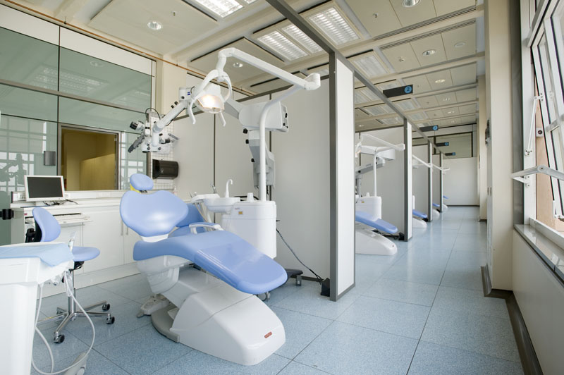**MARTEDÌ 12 MARZO:**

**8:00 - 12:30 Tirocinio presso la clinica della Dental School**

**12:30 - 13:00 Pausa Pranzo**

**13:00 - 14:00 Lezione di Parodontologia (Prof. Mario Aimetti)**

**14:00 - 17:00 Visita al Museo Egizio**

**MERCOLEDÌ 13 MARZO:**

**8:00 - 13:00 Tirocinio presso la clinica della Dental School**

**13:00 - 14:00 Pausa pranzo**

**14:00 Visita al Museo di Odontoiatria**

**GIOVEDÌ 14 MARZO:**

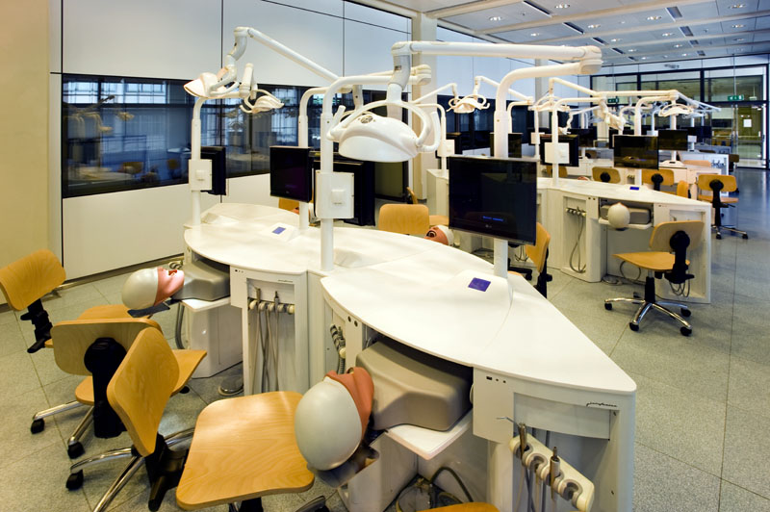 **8:00 - 10:00 Tirocinio presso la clinica della Dental School**

**10:00 - 13:00 Lezione di Patologia Orale (Prof. Paolo Arduino)**

**13:00 - 14:00 Pausa Pranzo**

**20:30 Festa AISO**

**VENERDÌ 15 MARZO:**

**8:00 - 13:00 Tirocinio presso la clinica della Dental School**

**13:00 - 14:00 Pausa Pranzo**

**14:00 - 16:00 Lezione di Conservativa(Prof. Nicola Scotti)**

**18:00 - 20:00 Serata Culturale: “Sindrome di Sjogren” in collaborazione con il Reparto di Patologia Orale**

**SABATO 16 MARZO**

**Saluti**